Suvestinė redakcija nuo 2010-03-19 iki 2011-09-17

Įsakymas paskelbtas: Žin. 2008, Nr. 48-1794, i. k. 1082330ISAK003D-232

LIETUVOS RESPUBLIKOS ŽEMĖS ŪKIO MINISTRO
ĮSAKYMAS

DĖL PAGAL LIETUVOS ŽUVININKYSTĖS SEKTORIAUS 2007–2013 METŲ VEIKSMŲ PROGRAMĄ SUTEIKTOS PARAMOS VIEŠINIMO TAISYKLIŲ PATVIRTINIMO

2008 m. balandžio 23 d. Nr. 3D-232
Vilnius

Vadovaudamasi 2006 m. liepos 27 d. Tarybos reglamento (EB) Nr. 1198/2006 dėl Europos žuvininkystės fondo (OL 2006 L 223, p. 1) 51 straipsniu, 2007 m. kovo 26 d. Komisijos reglamento (EB) Nr. 498/2007, nustatančio išsamias Tarybos reglamento (EB) Nr. 1198/2006 dėl Europos žuvininkystės fondo įgyvendinimo taisykles (OL 2007 L 120, p. 1), 32 ir 33 straipsniais, Lietuvos žuvininkystės sektoriaus 2007–2013 metų veiksmų programa, Lietuvos žuvininkystės sektoriaus 2007–2013 metų veiksmų programos administravimo taisyklių, patvirtintų Lietuvos Respublikos žemės ūkio ministro 2007 m. liepos 13 d. įsakymu Nr. 3D-339 (Žin., 2007, Nr. 83-3404), 190 punktu,
tvirtinu Pagal Lietuvos žuvininkystės sektoriaus 2007–2013 metų veiksmų programą suteiktos paramos viešinimo taisykles (pridedama).

ŽEMĖS ŪKIO MINISTRĖ KAZIMIRA DANUTĖ PRUNSKIENĖ
patvirtinta
Lietuvos Respublikos žemės ūkio
ministro 2008 m. balandžio 23 d.
įsakymu Nr. 3D-232
(Lietuvos Respublikos žemės ūkio
ministro 2010 m. kovo 9 d.
įsakymo Nr. 3D-208
redakcija)

Pagal lietuvos žuvininkystės sektoriaus 2007–2013 metų veiksmų programą suteiktos paramos viešinimo taisyklės

I. BENDROSIOS NUOSTATOS

1. Pagal Lietuvos žuvininkystės sektoriaus 2007–2013 metų veiksmų programą suteiktos paramos viešinimo taisyklės (toliau vadinama – Taisyklės) nustato reikalavimus, kurių turi laikytis paramos gavėjai, gavę paramą pagal Lietuvos žuvininkystės sektoriaus 2007–2013 metų veiksmų programą (toliau vadinama – Veiksmų programa) finansuojamiems projektams įgyvendinti.
2. Taisyklės parengtos vadovaujantis 2006 m. liepos 27 d. Tarybos reglamentu (EB) Nr. 1198/2006 dėl Europos žuvininkystės fondo (OL 2006 L 223, p. 1), 2007 m. kovo 26 d. Komisijos reglamentu (EB) Nr. 498/2007, nustatančiu išsamias Tarybos reglamento (EB) Nr. 1198/2006 dėl Europos žuvininkystės fondo taikymo taisykles (OL 2007 L 120, p. 1), ir Lietuvos žuvininkystės sektoriaus 2007–2013 metų veiksmų programos administravimo taisyklėmis, patvirtintomis Lietuvos Respublikos žemės ūkio ministro 2007 m. liepos 13 d. įsakymu Nr. 3D-339 (Žin., 2007, Nr. 83-3404; 2010, Nr. 19-916) (toliau – Veiksmų programos administravimo taisyklės).
3. Šiose Taisyklėse vartojamos sąvokos suprantamos taip, kaip jas apibrėžia Lietuvos Respublikos žuvininkystės įstatymas (Žin., 2000, Nr. 56-1648; 2004, Nr. 73-2527), Veiksmų programos administravimo taisyklės, reglamentas (EB) Nr. 1198/2006, reglamentas (EB) Nr. 498/2007 ir kiti teisės aktai.
4. Vadovaudamiesi reglamento (EB) Nr. 498/2007 32 straipsnio nuostatomis, paramos gavėjai yra atsakingi už visuomenės informavimą apie pagal Lietuvos žuvininkystės sektoriaus 2007–2013 metų veiksmų programą gautą Europos žuvininkystės fondo paramą, naudojantis viena ar keliomis šių Taisyklių 5–10 punktuose nurodytas visuomenei skirtas informavimo ir viešinimo priemones. Kompensacinėms Veiksmų programos priemonėms (Pirmosios prioritetinės krypties „Jūrų žvejybos laivyno pritaikymo priemonės“ priemonė „Laivų žvejybinės veiklos nutraukimas visam laikui“ veiklos sričių „Laivų žvejybinės veiklos nutraukimas visam laikui atiduodant laivus į metalo laužą“ ir „Žvejybos laivų perorientavimas kitai ne žvejybos veiklai“; Pirmosios prioritetinės krypties „Jūrų žvejybos laivyno pritaikymo priemonės“ priemonė „Laikinas žvejybos veiklos nutraukimas“; Pirmosios prioritetinės krypties „Jūrų žvejybos laivyno pritaikymo priemonės“ priemonė „Socialinio-ekonominio pobūdžio priemonės“ veiklos sritis „Kompensacijos žvejams, netekusiems darbo dėl laivo žvejybos veiklos nutraukimo visam laikui“; Pirmosios prioritetinės krypties „Jūrų žvejybos laivyno pritaikymo priemonės“ priemonė „Socialinio-ekonominio pobūdžio priemonės“ veiklos sritis „Ankstyvas pasitraukimas iš žvejybos sektoriaus“; Antrosios prioritetinės krypties „Akvakultūra, žvejyba vidaus vandenyse, žuvininkystės ir akvakultūros produktų perdirbimas ir rinkodara“ priemonė „Akvakultūra“ veiklos sritis „Vandens aplinkosaugos priemonės“; Antrosios prioritetinės krypties „Akvakultūra, žvejyba vidaus vandenyse, žuvininkystės ir akvakultūros produktų perdirbimas ir rinkodara“ priemonė „Žvejyba vidaus vandenyse“ veiklos sritis „Vidaus vandenų žvejybos laivų perorientavimas į kitą nei žvejyba veiklą“) informavimo ir viešinimo priemonės netaikomos, jei toks reikalavimas nenurodytas priemonių įgyvendinimo taisyklėse.

II. INFORMAVIMO IR VIEŠINIMO PRIEMONĖS

5. Pagrindinės informavimo ir viešinimo priemonės yra šios:
5.1. informavimo kampanijos: pranešimai spaudai, populiarinimas ir informavimas per televiziją, radijo kanalais, informaciniai renginiai, parodos, konkursai, supažindinantys su žuvininkystės plėtros raida šalyje ir užsienyje;
5.2. popieriniai ir elektroniniai leidiniai (knygos, plakatai, lankstinukai, informaciniai biuleteniai, brošiūros, skrajutės), garso, vaizdo ir reklaminė medžiaga, kitos techninės priemonės;
5.3. internetiniai tinklalapiai (ši nuostata taikoma žuvininkystės regiono vietos veiklos grupėms, turinčioms patvirtintas žuvininkystės regionų vietos plėtros strategijas);
5.4. aiškinamieji stendai;
5.5. informaciniai stendai;
5.6. išorinės ženklinimo priemonės Europos žuvininkystės fondo (toliau – EŽF) programos įvaizdžiui formuoti (lipdukai, kanceliarinės prekės su EŽF atributika, raktų pakabukai, reklaminiai maišeliai ir kt. reklaminės priemonės);
5.7. kitos priemonės.

III. INFORMAVIMO IR VIEŠINIMO PRIEMONĖMS TAIKOMI TECHNINIAI ELEMENTAI

6. Visoms paramos gavėjo įgyvendinamoms informavimo ir viešinimo priemonėms turi būti taikomi šie techniniai elementai (Taisyklių 3 priedas):
6.1. Europos Sąjungos emblema (vėliava) pagal Komisijos reglamento (EB) Nr. 498/2007 II priede nustatytus grafinius standartus ir nuoroda „Europos Sąjunga“ (Taisyklių 1 priedas);
6.2. ir Veiksmų programos logotipas (Taisyklių 2 priedas), nuoroda „Europos žuvininkystės fondas“ ir šūkis „Investavimas į tvarią žuvininkystę“;
6.3. ir „Tvari žuvininkystės regionų plėtra“ logotipas, jei įgyvendinami pagal Veiksmų programos ketvirtąją prioritetinę kryptį „Tvari žuvininkystės regionų plėtra“ kryptį finansuojami veiksmai ir priemonės. Logotipo pavyzdys pateikiamas šių Taisyklių 4 priede.
7. Rengiant smulkias informavimo ir viešinimo priemones gali būti naudojama tik Europos Sąjungos emblema (vėliava) su nuoroda „Europos Sąjunga“ arba Europos Sąjungos emblema (vėliava) su nuoroda „Europos Sąjunga“ ir Veiksmų programos logotipas (Taisyklių 5 priedas).
8. Jeigu įgyvendinamas projektas, kurio tinkamų išlaidų suma yra didesnė kaip 1 726 400 Lt (500 000 EUR) ir/arba projekte yra numatytos investicijos į infrastruktūrą ir/arba statybas, paramos gavėjas projekto įgyvendinimo laikotarpiu projekto įgyvendinimo vietoje privalo įrengti informacinį stendą laikydamasis šių reikalavimų (Taisyklių 6 priedas):
8.1. informacinis stendas turi būti pakankamo dydžio ir turi būti įrengtas gerai matomoje vietoje pradėjus projekte numatytus darbus arba kitą veiklą, bet ne vėliau kaip iki pirmojo mokėjimo prašymo pateikimo dienos;
8.2. stendas horizontaliai skirstomas į tris arba keturias dalis, kaip parodyta šių Taisyklių 6 priede:
8.2.1. viršutinėje dalyje pateikiama informacija apie EŽF paramą. Šiai daliai skiriama ne mažiau kaip 25 procentai stendo ploto. Kairėje pusėje dedama Europos Sąjungos emblema (vėliava) ir nuoroda „Europos Sąjunga“, o dešinėje – rašoma „Europos žuvininkystės fondas: Investavimas į tvarią žuvininkystę“;
8.2.2. antrojoje dalyje rašomas projekto ir (arba) objekto pavadinimas;
8.2.3. trečiojoje dalyje, kairėje pusėje, rašoma „Projektą remia Lietuvos Respublika“, o dešinėje – dedamas Veiksmų programos logotipas. Šiai daliai turi būti skirta ne mažiau kaip 25 procentai stendo ploto;
8.2.4. ketvirtojoje dalyje gali būti nurodomas paramos gavėjas, rangovas (-ai), tiekėjas (-ai), paslaugų teikėjas (-ai) ir vykdomų darbų trukmė (darbų pradžios ir pabaigos datos). Taip pat gali būti nurodoma bendra projekto vertė ir EŽF, nacionalinio bendrojo finansavimo ir kitų projekto finansavimo šaltinių lėšų sumos;
8.3. po projekto įgyvendinimo pabaigos informacinis stendas turi būti pakeistas nuolatiniu aiškinamuoju stendu, nurodytu šių Taisyklių 9 punkte.
9. Jeigu projekto tinkamų išlaidų suma yra didesnė kaip 1 726 400 Lt (500 000 EUR) ir/arba pagal projektą yra finansuojamas fizinio objekto pirkimas, investicijos į infrastruktūrą arba statybas, pasibaigus projekto įgyvendinimo laikotarpiui paramos gavėjas projekto įgyvendinimo vietoje privalo įrengti nuolatinį aiškinamąjį stendą laikydamasis šių reikalavimų (Taisyklių 7 priedas):
9.1. nuolatinis aiškinamasis stendas turi būti pakankamo dydžio ir turi būti įrengtas gerai matomoje vietoje ne vėliau kaip per 6 mėnesius nuo projekto įgyvendinimo pabaigos;
9.2. informacija, nurodyta šių Taisyklių 8.1–8.2 punktuose, turi sudaryti ne mažiau kaip 25 procentus nuolatinio aiškinamojo stendo ploto, nuolatiniame aiškinamajame stende turi būti nurodytas projekto pavadinimas ir trumpas projekto apibūdinimas;
9.3. aiškinamasis stendas turi aiškiai ir suprantamai informuoti apie EB EŽF iš dalies finansuojamą projektą. Jame pateikiamas projekto pavadinimas, trumpas projekto apibūdinimas, Europos Sąjungos emblema (vėliava) ir šūkis „Europos žuvininkystės fondas: Investavimas į tvarią žuvininkystę“, arba Veiksmų programos ketvirtosios prioritetinės krypties „Tvari žuvininkystės regionų plėtra“ logotipas, jei projektas įgyvendinamas pagal ketvirtąją prioritetinę kryptį.
10. Žuvininkystės vietos veiklos grupės, finansuojamos pagal Veiksmų programos ketvirtąją prioritetinę kryptį „Tvari žuvininkystės regionų plėtra“, buveinės vietoje turi būti įrengtas aiškinamasis stendas (Taisyklių 8 priedas), laikantis šių Taisyklių 9.2–9.3 punktuose nurodytų reikalavimų. Toks stendas taip pat privalo būti įrengtas pagal Veiksmų programos ketvirtąją prioritetinę kryptį „Tvari žuvininkystės regionų plėtra“ finansuojamų žuvininkystės regiono vietos veiklos grupių projektų įgyvendinimo vietose. Aiškinamasis stendas turi būti pakankamo dydžio ir turi būti įrengtas gerai matomoje vietoje pradėjus projekto, finansuojamo pagal Veiksmų programos ketvirtąją prioritetinę kryptį „Tvari žuvininkystės regionų plėtra“, numatytus darbus arba kitą veiklą, bet ne vėliau kaip iki pirmojo mokėjimo prašymo pateikimo dienos.
11. Žuvininkystės regiono vietos veiklos grupių projektams, finansuojamiems pagal Veiksmų programos ketvirtąją prioritetinę kryptį „Tvari žuvininkystės regionų plėtra“, atsižvelgiant į projekto pobūdį, gali būti taikomos šių Taisyklių 5.1, 5.2, 5.3 arba 5.6 punktuose nurodytos viešinimo priemonės, taip pat straipsniai, vietos veiklos grupių vykdomos veiklos populiarinimas ir potencialių vietos projektų vykdytojų informavimas regioninėje spaudoje, per regioninę televiziją ir regioninio radijo kanalais.
12. Paramos gavėjas turi užtikrinti, kad dalyvaujantiesiems projekte (projektą vykdantiems asmenims, projekto tikslinėms grupėms, projekto rezultatus naudojantiems asmenims) būtų pranešta apie projekto finansavimą iš EŽF. Informacija, nurodyta šių Taisyklių 6 punkte, privaloma dalyvavimą renginiuose patvirtinančiuose pažymėjimuose ir sertifikatuose bei kituose dokumentuose.

IV. BAIGIAMOSIOS NUOSTATOS

13. Paramos gavėjai privalo:
13.1. prisiimti atsakomybę už informavimo ir viešinimo priemonių turinį ir užtikrinti jų kokybę;
13.2. projekto metu įsigytas materialines vertybes (įrangą, baldus, techniką ir kt.) ar įrengtas patalpas pažymėti Taisyklių 3 priede nurodytu logotipu. Jei įgyvendinami pagal veiksmų programos ketvirtąją prioritetinę kryptį „Tvari žuvininkystės regionų plėtra“ kryptį finansuojami veiksmai ir priemonės, naudojamas Taisyklių 4 priede nurodytas logotipas;
13.3. saugoti ir galutinėje projekto įgyvendinimo ataskaitoje pateikti informaciją apie įgyvendintas projekto viešinimo priemones;
13.4. projekto viešinimo veiklos mąstai turi būti tiesiogiai proporcingi projekto tikslams ir veiklos apimčiai.

_________________
Priedo pakeitimai:
Nr. 3D-208, 2010-03-09, Žin., 2010, Nr. 31-1457 (2010-03-18), i. k. 1102330ISAK003D-208

Pagal Lietuvos žuvininkystės sektoriaus
2007–2013 metų veiksmų programą
suteiktos paramos viešinimo taisyklių
1 priedas
(Lietuvos Respublikos žemės ūkio
ministro 2010 m. kovo 9 d.
įsakymo Nr. 3D-208 redakcija)

GRAFINIAI EUROPOS SĄJUNGOS EMBLEMOS (VĖLIAVOS) STANDARTAI

1. Simbolių apibūdinimas: mėlyno dangaus fone – ratu sudėta dvylika auksinių žvaigždžių, simbolizuojančių Europos tautų sąjungą. Žvaigždžių skaičius yra fiksuotas: dvylika yra tobulumo ir vienovės simbolis.



2. Apibūdinimas pagal heraldiką: mėlyname fone – dvylikos auksinių žvaigždžių, kurių kampai nesiliečia, ratas.
3. Geometrinis apibūdinimas: emblema yra mėlynas stačiakampis, kurio ilgis yra lygus 1,5 jo pločio. Dvylika auksinių žvaigždžių, išsidėsčiusių lygiais intervalais, sudaro menamą apskritimą, kurio centras yra stačiakampio įstrižainių susikirtimo taškas. Apskritimo spindulys lygus vienai trečiajai emblemos pločio. Visos žvaigždės turi penkis kampus, išsidėsčiusius menamame apskritime, kurio spindulys lygus vienai aštuonioliktajai vėliavos pločio. Visos žvaigždės išdėstytos vertikaliai, t. y. viena viršūnė yra viršuje, o dvi – tiesėje, sudarančioje statų kampą su stiebu. Apskritimas sudaromas taip, kad žvaigždės atitiktų valandų padėtį laikrodžio ciferblate. Žvaigždžių skaičius nekintamas.

4. Nustatytos spalvos:
4.1. emblemoje naudojamos šios spalvos: mėlyna (PANTONE REFLEX BLUE) stačiakampio fonui. Žvaigždžių spalva – geltona (PANTONE YELLOW). Tarptautinė PANTONE paletė plačiai žinoma ir lengvai prieinama net neprofesionalams;

4.2. keturių spalvų derinys: naudojant keturių spalvų derinį dviejų standartinių spalvų naudoti negalima. Keturių spalvų derinyje dvi standartinės spalvos atkuriamos, naudojant keturias spalvas iš keturių spalvų derinio. PANTONE YELLOW spalva išgaunama naudojant 100 proc. „Process Yellow“. Sumaišius 100 proc. „Process Cyan“ ir 80 proc. „Process Magenta“ galima gaunama PANTONE REFLEX BLUE spalva;
4.3. internete ir tinklalapio paletėje PANTONE REFLEX BLUE atitinka interneto paletės spalvą RGB:0/0/153 (šešioliktainėje sistemoje: 000099), o PANTONE YELLOW – RGB:255/204/0 (šešioliktainėje sistemoje: FFCC00).
5. Monochromatinis (nespalvotas) reprodukcijos procesas:
5.1. kai naudojama tik juoda spalva, stačiakampio kontūrai turi būti pažymėti juodai, o žvaigždės turi būti atspaustos juodai baltame fone;



5.2. kai naudojama tik mėlyna spalva (PANTONE REFLEX BLUE), visas fonas 100 proc. paliekamas mėlynas, o visos žvaigždės atgaminamos spausdinant negatyvu baltai.

6. Reprodukcija ant spalvoto pagrindo: jeigu neįmanoma išvengti spalvoto pagrindo, apveskite aplink stačiakampį baltą liniją, kurios plotis sudaro 1/25 stačiakampio aukščio.


_________________
Pagal Lietuvos žuvininkystės sektoriaus
2007–2013 metų veiksmų programą
suteiktos paramos viešinimo taisyklių
2 priedas
(Lietuvos Respublikos žemės ūkio
ministro 2010 m. kovo 9 d.
įsakymo Nr. 3D-208 redakcija)

VEIKSMŲ PROGRAMOS LOGOTIPAS

  EUROPOS ŽUVININKYSTĖS FONDAS |   EUROPOS ŽUVININKYSTĖS FONDAS

_________________
Pagal Lietuvos žuvininkystės sektoriaus
2007–2013 metų veiksmų programą
suteiktos paramos viešinimo taisyklių
3 priedas
(Lietuvos Respublikos žemės ūkio
ministro 2010 m. kovo 9 d.
įsakymo Nr. 3D-208 redakcija)

PARAMOS GAVĖJO ĮGYVENDINAMOSE INFORMAVIMO IR VIEŠINIMO PRIEMONĖSE PRIVALOMI PATEIKTI SIMBOLIAI IR JŲ IŠDĖSTYMAS ERDVĖJE





1. Pilnas logotipo variantas su devizu naudojamas visada, išskyrus atvejus, kai to neleidžia techninės spaudos galimybės ar ribotas plotas. Šis logotipas naudojamas gaminant ir įrengiant parodų, masinių renginių stendus, įvairias iškabas vidaus ir lauko reklamai. Taip pat šis logotipo variantas naudojamas ekraninėje grafikoje.
2. Spaudoje šis logotipas naudojamas spausdinant bukletus, plakatus, informacinius lapelius, lankstinukus ir kitus panašius leidinius. Mažiausias logotipo dydis l – 35 mm.

3. Jeigu reikia naudoti mažesnį dydį, naudojamas variantas be užrašų „EUROPOS SĄJUNGA“ ir „EUROPOS ŽUVININKYSTĖS FONDAS“ paliekant užrašą „INVESTAVIMAS Į TVARIĄ ŽUVININKYSTĘ“.



4. Naudojant logotipą būtina paisyti privalomos saugos zonos. Privaloma logotipo saugos zona yra stačiakampis laukas aplink logotipą. Jis nusakomas dydžiu x, pavaizduotu brėžinyje. Logotipo saugos zonoje neturi būti jokių dizaino elementų (teksto, grafikos nuotraukų ir pan.).

5. Naudojant logotipą spaudos leidiniuose būtina laikytis atstumo nuo puslapio krašto, kuris neturėtų būti mažesnis nei dydis a.

6. Naudojant logotipą kartu su kitais logotipais atstumas tarp jų neturėtų būti mažesnis nei dydis x.

7. Vienspalvis logotipo variantas su devizu naudojamas spausdinant viena spalva. Toliau pateikiame galimus vienspalvio logotipo naudojimo būdus:

_________________
Pagal Lietuvos žuvininkystės sektoriaus
2007–2013 metų veiksmų programą
suteiktos paramos viešinimo taisyklių
4 priedas
(Lietuvos Respublikos žemės ūkio
ministro 2010 m. kovo 9 d.
įsakymo Nr. 3D-208 redakcija)

KETVIRTOSIOS PRIORITETINĖS KRYPTIES „TVARI ŽUVININKYSTĖS REGIONŲ PLĖTRA“ LOGOTIPAS

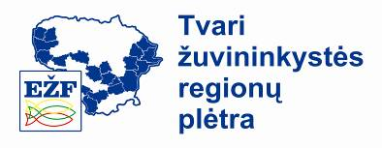

1. Logotipo variantas su devizu naudojamas visada, išskyrus atvejus, kai to neleidžia techninės spaudos galimybės ar ribotas plotas. Šis logotipas naudojamas gaminant ir įrengiant parodų, masinių renginių stendus, įvairias iškabas vidaus ir lauko reklamai. Taip pat šis logotipo variantas naudojamas ekraninėje grafikoje.
2. Spaudoje šis logotipas naudojamas spausdinant bukletus, plakatus, informacinius lapelius, lankstinukus ir kitus panašius leidinius. Mažiausias logotipo dydis l – 25 mm.
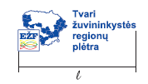

3. Naudojant logotipą būtina paisyti privalomos saugos zonos. Privaloma logotipo saugos zona yra stačiakampis laukas aplink logotipą. Jis nusakomas dydžiu x , pavaizduotu brėžinyje. Logotipo saugos zonoje neturi būti jokių dizaino elementų (teksto, grafikos nuotraukų ir pan.).
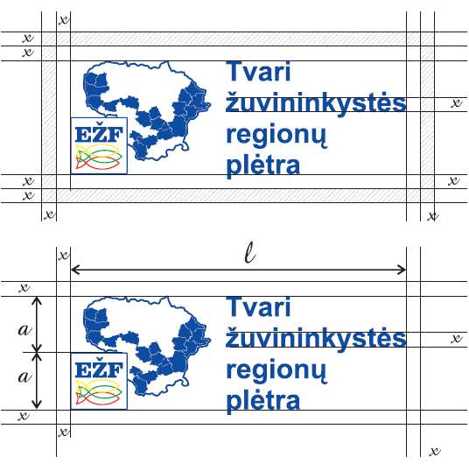

4. Naudojant logotipą spaudos leidiniuose būtina laikytis atstumo nuo puslapio krašto, kuris neturėtų būti mažesnis nei dydis a.
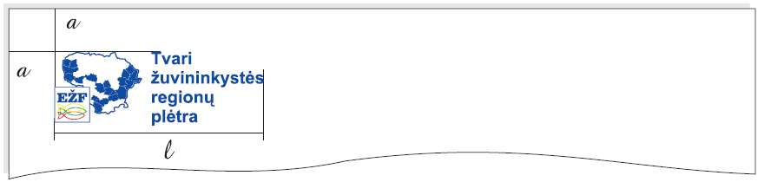

5. Naudojant logotipą kartu su kitais logotipais atstumas tarp jų neturėtų būti mažesnis nei dydis 2x.
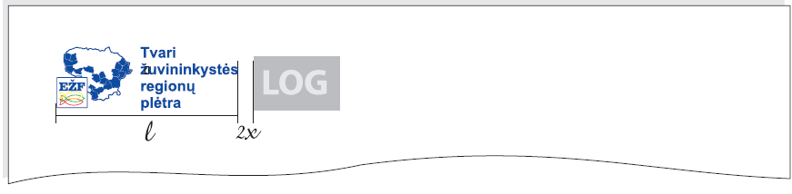

6. Vienspalvis logotipo variantas su devizu naudojamas spausdinant viena spalva. Toliau pateikiame galimus vienspalvio logotipo naudojimo būdus:
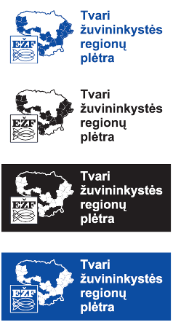

7. Rengiant smulkias informavimo ir viešinimo priemones, užrašas „Tvari žuvininkystės regionų plėtra“ dėl vietos stokos ar kitų priežasčių gali tapti neįskaitomas, todėl tikslinga būtų naudoti logotipo variantą be devizo:
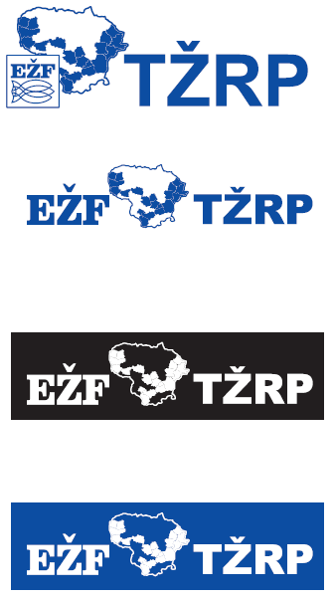

_________________
Pagal Lietuvos žuvininkystės sektoriaus
2007–2013 metų veiksmų programą
suteiktos paramos viešinimo taisyklių
5 priedas
(Lietuvos Respublikos žemės ūkio
ministro 2010 m. kovo 9 d.
įsakymo Nr. 3D-208 redakcija)

SMULKIŲ REKLAMINIŲ PRIEMONIŲ ŽYMĖJIMO PAVYZDŽIAI

EUROPOS SĄJUNGA |   EUROPOS SĄJUNGA


EUROPOS SĄJUNGA

EUROPOS SĄJUNGA

_________________
Pagal Lietuvos žuvininkystės sektoriaus
2007–2013 metų veiksmų programą
suteiktos paramos viešinimo taisyklių
6 priedas
(Lietuvos Respublikos žemės ūkio
ministro 2010 m. kovo 9 d.
įsakymo Nr. 3D-208 redakcija)

INFORMACINIO STENDO PAVYZDYS

_________________
Pagal Lietuvos žuvininkystės sektoriaus
2007–2013 metų veiksmų programą
suteiktos paramos viešinimo taisyklių
7 priedas
(Lietuvos Respublikos žemės ūkio
ministro 2010 m. kovo 9 d.
įsakymo Nr. 3D-208 redakcija)

AIŠKINAMOJO STENDO PAVYZDYS

_________________
Pagal Lietuvos žuvininkystės sektoriaus
2007–2013 metų veiksmų programą
suteiktos paramos viešinimo taisyklių
8 priedas
(Lietuvos Respublikos žemės ūkio
ministro 2010 m. kovo 9 d.
įsakymo Nr. 3D-208 redakcija)

AIŠKINAMOJO STENDO PAVYZDYS TAIKOMAS PROJEKTAMS, ĮGYVENDINAMIEMS PAGAL KETVIRTĄJĄ PRIORITETINĘ KRYPTĮ „TVARI ŽUVININKYSTĖS REGIONŲ PLĖTRA“

_________________

Pakeitimai:

1.
Lietuvos Respublikos žemės ūkio ministerija, Įsakymas
Nr. 3D-208, 2010-03-09, Žin., 2010, Nr. 31-1457 (2010-03-18), i. k. 1102330ISAK003D-208
Dėl žemės ūkio ministro 2008 m. balandžio 23 d. įsakymo Nr. 3D-232 "Dėl Pagal Lietuvos žuvininkystės sektoriaus 2007–2013 metų veiksmų programą suteiktos paramos viešinimo taisyklių patvirtinimo" pakeitimo

